TEORI EVOLUSI DALAM TAFSIR INDONESIA MUTAKHIR: STUDI PEMIKIRAN NASHRUDDIN BAIDAN

Oleh: Ali Imron (UIN Sunan Kalijaga)
ali.imron@uin-suka.ac.id

Abstrak
This article explores the interpretation of a recent Indonesian mufassir, Nashruddin Baidan, on the verses of human creation in general and the creation of Adam in particular. Unlike other mufassirs who generally deny the theory of evolution, Baidan has accepted and even used the theory of evolution to interprets the verses of human creation. Baidan presents the theory of passive evolution and creative evolution. Adam's creation occurred through creative evolution. In addition, according to Baidan's interpretation, Adam as a human ancestor was created through an evolutionary process that took a different path from the evolution of ape species. According to Baidan, humans and apes did evolve together, but the two species are not related by blood.
Keynote: Teori Evolusi; Tafsir Indonesia; Studi Pemikiran; Nashruddin Baidan
A. Pendahuluan
Dalam al-Qur'an, penciptaan Adam dan manusia secara umum dijelaskan dalam beberapa ayat yang berbeda, yang memberikan gambaran yang cukup lengkap tentang konsep ini. Berikut adalah beberapa ayat yang menjelaskan penciptaan Adam dan manusia menurut al-Qur'an:
- "Sesungguhnya, Allah menciptakan Adam dari tanah, kemudian Dia menciptakan dari Adam istrinya, Hawa" (Q.S. Al-A'raf 7: 26). Ayat ini menjelaskan bahwa Allah menciptakan Adam secara langsung dari tanah, dan kemudian menciptakan Hawa sebagai istrinya dari tulang rusuk Adam. Ini menunjukkan bahwa Adam dan Hawa adalah manusia pertama yang diciptakan oleh Allah.
- "Dan sungguh, Kami telah menghormati anak cucu Adam, Kami angkut mereka di daratan dan di lautan, Kami berikan mereka rezeki dari kebaikan-kebaikan, dan Kami lebihkan mereka atas kebanyakan makhluk yang telah Kami ciptakan" (Q.S. Al-Isra 17: 70). Ayat ini menunjukkan bahwa Allah memberikan kehormatan dan kemuliaan kepada manusia, sebagai keturunan dari Adam. Manusia diberi kelebihan dari makhluk lain yang diciptakan Allah.
- "Dan (ingatlah), ketika Tuhanmu berfirman kepada para malaikat, 'Sesungguhnya Aku hendak menjadikan seorang khalifah di bumi'. Mereka berkata, 'Mengapa Engkau hendak menjadikan di dalamnya orang yang akan membuat kerusakan padanya dan menumpahkan darah, sedangkan kami senantiasa bertasbih dengan memuji Engkau dan senantiasa menyucikan Engkau?' Allah berfirman, 'Sesungguhnya Aku mengetahui apa yang kamu tidak ketahui'" (Q.S. Al-Baqarah 2: 30). Ayat ini menunjukkan bahwa Allah menciptakan manusia sebagai khalifah di bumi, dengan tugas untuk memelihara dan menjaga bumi serta semua makhluk yang ada di dalamnya. Manusia diberikan tanggung jawab penting sebagai penguasa bumi, yang harus dilaksanakan dengan penuh tanggung jawab dan kesadaran.
Dari ayat-ayat di atas, tampak bahwa konsep penciptaan Adam dan manusia menurut al-Qur'an menunjukkan bahwa Allah menciptakan manusia sebagai makhluk yang unik dan mulia, dengan tugas penting untuk menjaga dan memelihara bumi serta semua makhluk yang ada di dalamnya.
Sementara di sisi yang lain, sains kontemporer menyatakan bahwa manusia hadir di dunia ini dengan melalui proses evolusi yang Panjang. Proses evolusi manusia adalah perubahan bertahap dari spesies primata yang lebih tua menjadi manusia modern yang kita kenal saat ini. Proses ini terjadi selama jutaan tahun dan melibatkan beberapa spesies primata, seperti Ardipithecus ramidus, Australopithecus, Homo habilis, Homo erectus, Homo neanderthalensis, dan Homo sapiens.
Banyak bukti arkeologis dan genetik yang mendukung teori evolusi manusia ini. Perubahan dalam bentuk fisik dan perilaku, seperti kemampuan berjalan tegak, otak yang lebih besar, dan kemampuan membuat alat yang lebih canggih, terjadi secara bertahap selama proses evolusi manusia. Banyak penelitian sains yang terus dilakukan untuk memahami lebih lanjut tentang nenek moyang manusia kita dan perjalanan evolusi manusia. Teori evolusi manusia ini bertentangan dengan pandangan penciptaan Adam dan manusia dalam agama, namun keduanya bisa dianggap sebagai pandangan yang berbeda antara sains dan agama.
Dari ulasan sekilas di atas, tampak bahwa ada benturan yang cukup keras antara agama dan sains. Benturan antara kedua konsep ini terletak pada aspek asal-usul manusia. Konsep penciptaan Adam dalam al-Qur'an menunjukkan bahwa manusia berasal dari penciptaan langsung oleh Allah, sementara teori evolusi manusia menunjukkan bahwa manusia berasal dari nenek moyang primata melalui evolusi.
Namun, penting untuk dicatat bahwa banyak ulama Islam dan ilmuwan Muslim menerima bahwa teori evolusi tidak selalu bertentangan dengan ajaran Islam. Beberapa ulama dan ilmuwan Muslim menganggap penciptaan Adam sebagai metafora atau simbolis, bukan sebagai peristiwa sejarah yang sebenarnya. Mereka menganggap bahwa teori evolusi dapat dipadukan dengan ajaran Islam bahwa Allah adalah pencipta segala sesuatu dan bahwa manusia adalah makhluk unik yang diberikan akal dan kesadaran oleh Allah. Secara keseluruhan, ada berbagai interpretasi tentang hubungan antara teori evolusi dan ajaran Islam tentang penciptaan manusia. Namun, penting untuk tetap membuka pikiran dan mencari pemahaman yang lebih dalam dan komprehensif tentang masing-masing konsep tersebut.
Di antara sedikit cendekiawan Muslim Indonesia yang berusaha memberikan ;penafsiran baru terhadap ayat-ayat tentang penciptaan Adam dan manusia adalah Nashruddin Baidan. Dalam bukunya yang berjudul Ternyata Adam As Lahir Melalui Proses Evolusi, Baidan tampak berusaha keras untuk menyelaraskan pesan-pesan al-Quran tentang penciptaan manusia dan Adam dengan memberikan tafsiran-tafsiran baru sehingga pandangan al-Qur;an dan sains biologi evolusi menjadi lebih harmonis dan tidak saling bertolak belakang. Tulisan ini akan mengeksplorasi penafsiran Baidan tersebut d atas.

B. Biografi Nashruddin Baidan
Nashruddin Baidan lahir pada 5 Mei 1951 di Lubuak Jantan, Tanah Datar, Propinsi Sumatera Barat. Ia dikenal sebagai cendekiawan Muslim pakar tafsir UIN Raden Mas Said Surakarta, Jawa Tengah. Jenjang Pendidikan dasar (SD) Ia tamatkan di Lintau tahun 1964, kemudian melanjutkan ke Madrasah Tarbiyah Islamiyah (MTI) Canduang, Bukittinggi tahun 1970. Pendidikan tingkat sarjana ditempuhnya pada Fakultas Adab IAIN Imam Bonjol Padang pada tahun 1986, gelar doktor (S 3) dalam ilmu tafsir diperolehnya dari kampus yang sama. Disertasinya berjudul “Metode Penafsiran Ayat-Ayat yang Berredaksi Mirip Dalam Al- Qur’an” diselesaikan pada tahun 1990. Selain menempuh pendidikan formal di atas, Baidan juga pernah mengikuti studi Bahasa Inggris tahun 1983 di Jakarta, dan WorkShop Management Perguruan tinggi di IAIN Sunan Kalijaga Yogyakarta pada tahun 1996.
Karir akademiknya dimulai dengan menjadi dosen/pengajar di IAIN Sultan Syarif Kasim Pekan Baru, bahkan pernah menjadi ketua Jurusan Bahasa Arab Fakultas Tarbiyah di sana pada tahun 1984. Tahun 1990-1993 ia menjabat sebagai Wakil dekan III Fakultas Syari’ah pada kampus yang sama. Selain aktif di kampus, ia juga aktif di berbagai organisasi pengkaji al-Qur’an, bahkan pernah menjadi wakil Ketua LPTQ Provinsi Riau pada tahun 1983-1985. Pada rentang tahun 1992-1994, ia menjadi ketua Bidang Kajian Klasik organisasi Ikatan Cendikiawan Muslim Indonesia (ICMI) di Wilayah Riau.
Pada tahun 1994, ia pindah kampus ke Fakultas Ushuluddin IAIN Walisongo cabang Surakarta. Karirnya cukup cemerlang, karena hanya berselang 2 dua tahun kemudian (1996) diangkat menjadi pembantu Dekan I pada Fakultas yang sama. Ketika Fakultas Ushuluddin IAIN Walisongo cabang Surakarta bertansformasi menjadi STAIN Surakarta pada tahun 1997, Baidan naik jabatan lagi menjadi Wakil I Ketua STAIN Surakarta. Hingga sekarang ia masih tercatat sebagai akademisi UIN Surakarta yang banyak membimbing dan menguji mahasiswa di berbagai kampus, seperti UIN Sunan Kalijaga dan Program Pasca Sarjana UNIBA (Universtas Islam Batik Surakarta).
Nashiruddin Baidan termasuk produktif dalam menulis buku. Beberapa karyanya antara lain
1. Metodologi Penafsiran al-Qur'an, diterbitkan penerbit Pustaka Pelajar Yogyakarta tahun 2012. Buku ini terdiri dari lima bab yang membahas tentang metodologi tafsir. Bab pertama membahas pendahuluan, termasuk pengertian, perkembangan, dan posisi metodologi tafsir dalam ilmu tafsir. Bab kedua membahas metode ijmali (global), termasuk pengertian, ciri-ciri, kelebihan, kekurangan, dan urgensi metode ini. Bab ketiga membahas metode analitis (tahlili), termasuk pengertian, ciri-ciri, kelebihan, kekurangan, dan urgensi metode ini. Bab keempat membahas metode komparatif (muqarin), termasuk pengertian, ciri-ciri, ruang lingkup, kelebihan, kekurangan, dan urgensi metode ini. Terakhir, pada bab kelima, dibahas metode tematik (maudhu'i), termasuk pengertian, ciri-ciri, kelebihan, kekurangan, dan urgensi metode ini.
2. Tafsir bi ar-Ra'y: Upaya Penggalian Konsep Wanita dalam al-Qur'an, diterbitkan Pustaka Pelajar, tahun 1999.
3. Rekonstruksi Ilmu Tafsir, diterbitka STAIN Surakarta tahun 1999. Buku ini awalnya adalah naskah pidato pengukuhan guru besar Nasruddin Baidan tahun 1999 di IAIN Surakarta
4. Tafsir Mawdhu'i (Solusi Qur'ani atas Masalah Sosial Kontemporer)
5. Metode Penafsiran al-Qur'an (Kajian Kritis Terhadap Ayat-Ayat yang Beredaksi Mirip)
6. Dan lain sebagainya

C. Pembahasan
- Sekilas Buku Ternyata Adam As. Lahir Melalui Proses Evolusi
Karya ini ditulis bersama dengan Erwati Aziz, semula adalah dari hasil penelitian yang dilaksanakan dengan saksama sekitar tiga bulan tahun 2019 dengan Surat Keputusan Rektor No. 184/2019, 12 Maret 2019 di Lembaga Penelitian dan Pengabdian Masyarakat IAIN Surakarta. Dalam bagian pendahuluan, latar belakang penulisan buku ini sedikit terungkap. DI sana tampak bahwa dalam pandangan Baidan, penciptaan manusia pertama, Adam as, masih menjadi misteri yang belum terpecahkan hingga saat ini, dan mungkin akan tetap menjadi rahasia selamanya.
Meskipun telah terdapat banyak teori dan pandangan yang berkembang, namun dalam pandangan Baidan, masih banyak hal yang belum diketahui. Seolah-olah Allah sengaja menyimpan rahasia ini untuk mendorong manusia untuk berpikir lebih dalam dan mengembangkan kemampuan berpikir ilmiahnya.
Dalam mengungkap misteri ini, lanjut Baidan, Allah memberikan ayat-ayat dalam Al-Quran yang memberikan petunjuk tentang penciptaan manusia pertama. Namun, ayat-ayat tersebut memerlukan proses pemahaman dan penafsiran yang teliti dan cermat. Untuk itu, diperlukan trilogi berpikir ilmiah, yaitu rasional, objektif, dan argumentatif, dalam memahami ayat-ayat tersebut. Dengan menerapkan trilogi berpikir ilmiah, manusia dapat membuka peluang untuk mengungkap misteri penciptaan manusia pertama. Oleh karena itu, sangat penting bagi paraakademisi untuk mengembangkan kemampuan berpikir ilmiah ijtihadinya agar dapat memberikan pemahaman yang lebih baik dan luas tentang misteri ini. Dengan demikian, mereka dapat terus memperluas wawasan dan pengetahuannya serta memberikan kontribusi bagi kemajuan ilmu pengetahuan dan agama.
Misteri mengenai penciptaan Adam tidaklah aneh, namun merupakan hal yang logis karena tidak ada penjelasan eksplisit dari Allah mengenai proses penciptaan Adam. Meskipun ada ayat yang menunjukkan bahwa Isa dan Adam diciptakan dari tanah, tidak ada fakta sejarah yang mendukung klaim tersebut. Namun, sebagai seorang mukmin, kita percaya bahwa firman Allah adalah benar, baik didukung oleh fakta sejarah maupun tidak, karena Allah adalah pemilik dan penguasa mutlak jagad raya. Misteri mengenai penciptaan Adam bukan hanya terkait dengan fakta sejarah, tetapi juga pada makna dan tujuan yang terkandung di dalamnya. Dalam Islam, kita dapat memahami makna dan tujuan Allah dalam menciptakan Adam melalui hadits-hadits Nabi dan penafsiran ulama. Oleh karena itu, penting bagi kita untuk memahami petunjuk tersebut sebagai mukmin.
Baidan lebih lanjut membeberkan QS 3:59 yang menyatakan bahwa perumpamaan penciptaan Nabi Isa di sisi Allah sama dengan Adam, yakni diciptakan dari tanah yang kemudian dikatakan kepadanya-Nya: “Kun, fayakuun. Jadilah kamu!" Maka jadilah dia”. (Q.S.3:59). Menurut baidan, ayat ini mengisyaratkan bahwa penciptaan Nabi Isa diserupakan oleh Allah dengan penciptaan Adam, di mana keduanya diciptakan dari tanah lalu dengan firman-Nya Jadilah", maka tanah itu kemudian menjadi makhluk hidup. Padahal di tempat lain jelas disebutkan bahwa Nabi Isa itu lahir setelah dikandung berbulan-bulan di dalam rahim ibunya, Maryam. Ayat ini mengimplikasikan bahwa Adam mungkin juga memiliki ibu yang melahirkan, sebagaimana Isa juga memiliki ibu yang mengandung dan melahirkannya, meskipun tidak ada bukti sejarah yang mendukung pernyataan ini. Oleh karena itu, misteri di balik penciptaan Adam tetap tidak dapat dipecahkan. Namun sebagai orang yang beriman, kita percaya bahwa firman Allah adalah benar, baik didukung oleh fakta sejarah maupun tidak, karena Allah Maha Benar dan penguasa mutlak atas seluruh jagad raya.
Baidan lalu menyatakan:
Tulisan ini berusaha menemukan dan mengkaji penafsiran ulama Mesir terhadap ayat-ayat Alqurʹan yang menginformasikan penciptaan Adam as; apakah diciptakan langsung dari tanah sebagaimana dinyatakan oleh al-Qurthubî, tokoh tafsir dari Cordova, Spanyol atau melalui proses evolusi dan pembuahan dalam rahim ibunya sebagaimana dianut oleh para ulama dan ilmuwan kontemporer?... Permasalahan ini menjadi sangat krusial, terutama bila dikaitkan dengan posisi Adam as sebagai manusia pertama; artinya sebelum beliau belum ada makhluk yang beridentitas manusia. Jika dinyatakan bahwa dia tercipta langsung dari tanah tanpa proses pembuahan; maka timbul kesan seakan-akan dia dibentuk dari tanah liat sebagaimana layaknya pembuatan sebuah patung? Tapi pertanyaannya, apa logis, Allah sebagai zat yang Maha Pencipta dalam melakukan sesuatu sama dengan perbuatan makhluk-Nya? Sebaliknya jika dinyatakan bahwa penciptaannya melalui pembuahan seperti manusia pada umumnya; maka akan timbul persoalan, siapa pelakunya, atau lebih tegas lagi siapa bapak dan ibunya? Sudah pasti bukan manusia sebagaimana kita saksikan sekarang karena pada waktu itu belum ada manusia seperti sekarang; dan yang sudah ada ketika itu ialah makhluk lain yang mirip dengan manusia; yakni sejenis kera atau simpase dsb. Jika tesis ini diajukan, hampir dapat dipastikan, siapapun tidak rela nenek moyangnya dikatakan berasal-usul dari bangsa kera karena hal itu mengindikasikan bahwa manusia adalah makhluk yang hina bukan sosok yang mulia; padahal Allah menegaskan bahwa Dia telah muliakan keturunan Adam.

Buku ini terbagi menjadi empat bab. Bab pertama adalah pendahuluan, sedangakan bab kedua diberi judul Alqur’an dan Sains tentang Penciptaan Adam. Di bab kedua ini Baidan menghimpun ayat-ayat al-QUr;an yang berbicara tentang penciptaan Adam secara eksplisit maupun implisit, lalu membaginya menjadi dua kelompok besar, yakni ayat-ayat Makkiayah dan ayat-ayat Madaniyah. Selanjutkan Baidan menjelaskan tiga teori tentang penciptaan Adam dan manusia, yakni teori penciptaanlangsung dari tanah, teori penciptaan melalui evolusi, dan menciptaan melalui jalur khusus.
Pada bab selanjutnya (ketiga), Baidan membahas tentang penciptaan Adam dalam perspektif ulama Mesir. Pada bagian ini, Baidan awalnya memberikan uraian pandangan umum para ulama tentang penciptaan manusia. Pembahasan lalu dilanjutkan dengan penafsiran beberapa ulama Mesir atas beberapa kata kunci dalam penciptaaan manusia. Di sini Baidan mengelaborasikan bahwa secara garis besar, ulama-ulama Mesir terbagi menjadi dua kelompok besar dalam memahami ayat-ayat tersebut di atas. Satu kelompok ulama menafsirkan bahwa Adam diciptakan langsung dari tanah, tetapi ada pula kelompok lain yang menafirkan bahwa Adam diciptakan dengan melalui proses evolusi yang Panjang.
Bab selanjutnya adalah kesimpulan yang isinya menunjukkan pendapat mana dari penafsiran ulama-ulama Mesir di atas yang dipilih oleh Baidan berikut dengan alasan dan argumennya secara singkat dan lugas.

D. Diskusi (Pemahaman Baidan tentang Evolusi dan Ayat Pencipaan Manusia)
- Evolusi Pasif dan Evolusi Kreatif
Dalam buku ini Baidan tidak memberikan definisi tentang apa yang dimaksudnya dengan evolusi. Namun dalam buku ini, tampak sekilag Baidan memiliki pemahaman bahwa evolusi adalah perubahan gradual bertahap yang dialami oleh makhluk hidup dalam waktu yang lama. Menurut Baidan, para ilmuwan umumnya sepakat bahwa Adam as, manusia pertama, diciptakan melalui evolusi. Namun, dari segi teknis, mereka memiliki perbedaan pandangan. Beberapa mengikuti teori evolusi Darwin dan Wallace yang menyatakan bahwa perubahan makhluk dari satu tingkat ke tingkat yang lebih tinggi disebabkan oleh pengaruh lingkungan, tanpa campur tangan dari pihak luar. Teori ini mengatakan bahwa makhluk berevolusi dari jenis organisme yang paling sederhana, seperti mikroba uniseluler, hingga makhluk kompleks seperti manusia dalam waktu yang sangat lama, yaitu ratusan juta tahun. Oleh karena itu, lanjut Baidan, model evolusi ini dapat disebut evolusi pasif karena hanya dipengaruhi oleh lingkungan tempat tinggalnya tanpa campur tangan dari pihak luar. Evolusi pasif ini digambarkan Baidan dalam bagan sebagai berikut:
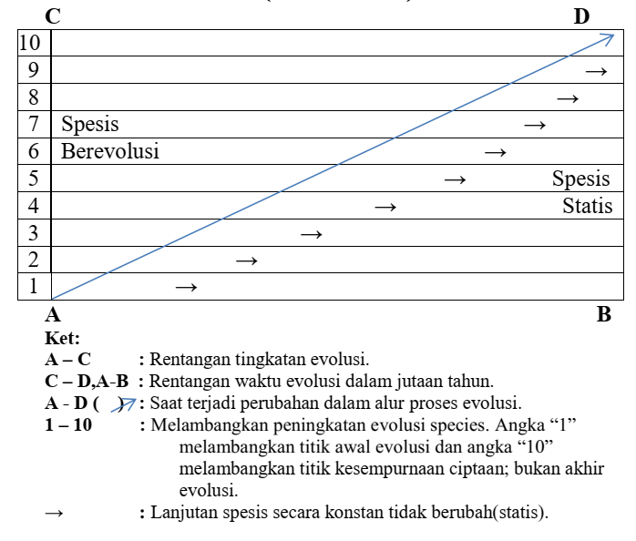
Gambar 1: Ilustrasi Evolusi Pasif

Di samping teori evolusi pasif di atas, Baidan juga menyebutkana ada jenis evolusi lain, yakni evolusi kreatif yang terjadi bukan hanya karena pengaruh lingkungan tetapi oleh kekuatan lain. Baidan menyatakan, “Sementara para ilmuwan kontemporer tampak lebih condong pada teori evolusi kreatif atau populer disebut rekayasa genetika (genetic engineering). Dengan konsep rekayasa genetika ini maka lahirlah apa yang disebut mutasi genetika yang membuat seorang anak yang dilahirkan mempunyai DNA yang berbeda jauh dari DNA induknya.”

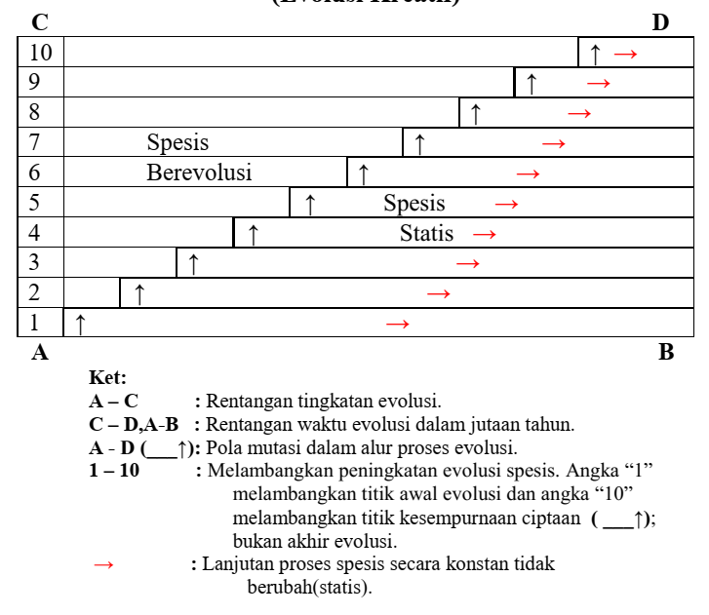
Gambar2: Ilustrasi Evolusi Kreatif

Menurut Baidan, diagram 2 di atas mengilustrasikan bahwa evolusi pada tingkat ke-10 memiliki tingkat kemajuan yang jauh lebih maju daripada evolusi pada spesies di level 1 hingga 9. Pada suatu titik, terjadi peningkatan yang luar biasa seperti yang ditunjukkan oleh panah vertikal (___↑), sehingga keturunan yang dihasilkan memiliki kapasitas dan kemampuan yang jauh lebih besar dibandingkan dengan spesies sebelumnya. Lonjakan kapasitas dan kemampuan manusia yang sangat drastis ini terjadi karena adanya mutasi genetika besar-besaran yang dialami oleh Adam sebagai moyang manusia.
Masih menurut Baidan, mutasi genetika ini tidak terjadi secara kebetulan melalui seleksi alam seperti yang dijelaskan dalam teori evolusi Darwin dan Wallace, tetapi sebagai hasil dari tindakan sengaja Allah untuk menciptakan spesies baru yang lebih maju dan kompleks, seperti manusia. Karena Allah Maha Kuasa, lahirnya manusia saat ini bukanlah hal yang mustahil, bahkan terjadi secara terus-menerus sampai hari kiamat. Konsep "خالق" ("pencipta") yang digunakan oleh Allah menunjukkan bahwa Dia selalu menciptakan dan tidak terbatas oleh waktu. Ayat lain dalam al-Mukminûn juga menegaskan kemampuan Allah untuk mengubah kode genetik janin dan menciptakan makhluk yang berbeda dengan mudah. Ini menunjukkan bahwa perubahan melalui mutasi genetika adalah hal yang logis dan wajar. Hal ini didukung oleh ayat lain dalam al-Mukminûn: 14 ("...kemudian [janian itu] kami jadikan dia makhluk yang berbeda dengan yang lain..”) yang menyatakan bahwa Allah mampu menciptakan makhluk yang berbeda dari yang lain, seperti janin dalam rahim ibu yang mengalami perubahan kode genetik atau DNA. Meskipun alam semesta sangat rumit, mengubah DNA janin jauh lebih mudah bagi Allah dibandingkan dengan menciptakan alam jagat raya ini.
Bagi Baidan, evolusi kreatif ini sejalan dengan ajaran Islam karena teori ini menyiratkan bahwa penciptaan manusia tidak terjadi secara alami melainkan melalui campur tangan Allah, yang memiliki pengetahuan dan kekuasaan yang sempurna, sebagaimana dinyatakan dalam 17 surat dengan 30 ayat yang tidak secara langsung membicarakan tentang penciptaan Adam. Jika dianalisis lebih dalam, ayat-ayat tersebut secara jelas menunjukkan bahwa Adam diciptakan oleh Allah menurut kehendak-Nya, dan tidak terjadi atas kemauan Adam sendiri, tanpa campur tangan dari Sang Pencipta yang Maha Kuasa. Dalam teori evolusi kreatif ini, manusia dipahami tidak diciptakan secara spontan atau alami, melainkan melalui proses kreatif yang melibatkan campur tangan pihak lain. Ajaran Islam pun mendukung pandangan ini, karena penciptaan manusia diyakini sebagai hasil inisiasi dan ciptaan Allah, yang memiliki pengetahuan dan kekuasaan yang sempurna. Hal ini tercermin pada 17 surat dengan 30 ayat yang secara implisit membicarakan tentang penciptaan Adam. Meski ayat-ayat tersebut tidak secara langsung menyebutkan Adam sebagai manusia pertama, namun dianalisis lebih dalam, ayat-ayat tersebut menunjukkan bahwa keberadaan Adam benar-benar merupakan hasil inisiasi dan ciptaan Allah, yang tidak terjadi tanpa campur tangan-Nya. Dalam pandangan ini, manusia bukanlah makhluk yang muncul begitu saja tanpa sebab, melainkan hasil kehendak dan ciptaan Allah yang Maha Kuasa.

b. Jalur Evolusi Manusia yang Berbeda dengan Kera
Meski menerima teori evolusi untuk menjelaskan asal usul manusia, Baidan tidak begitu saja memakai konsep-konsep yang lazim dalam teri evolusi biologi. Selain mengenalkan teori evolusi pasif dan kreatif di atas, Baidan juga memiliki perbedaan yang signifikan dengan para pemikir evoluisonis para pengikut Darwin. Dengan mengutip E genet Varcin, Baidan menyatakan bahwa antara manusia dan kera tidak ada hubungan daras sedikitpun. Baidan menulis: “Adalah E. Genet-Varcin yang berhasil menemukan fakta yang valid bahwa manusia memang telah berevolusi dalam jutaan tahun namun bukan dari spesis kera, melainkan melalui asal-usulnya sendiri secara khusus tidak ada hubungannya dengan kera sama sekali ataupun spesis lain yang hidup di masa itu. Jadi antara kedua spesis ini tidak ada hubungan darah sedikit pun”. Untuk mempermudah pembaca memahami konsepnya, Baidan memberikan gambar ilustrasi di bawah ini:
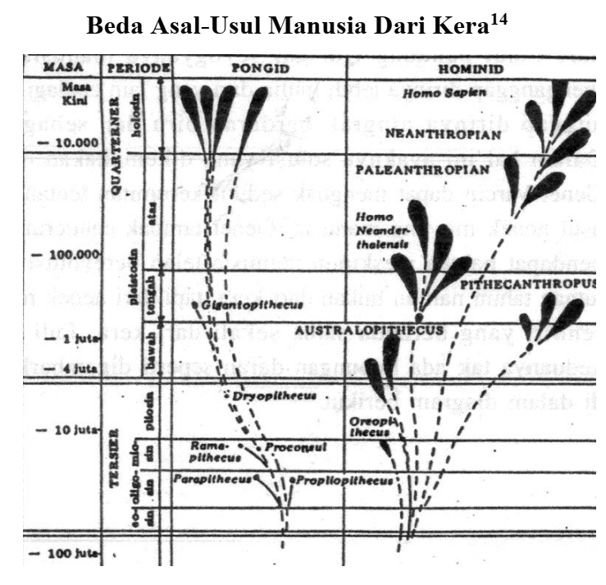
Gambar 3; Ilustrasi jalur evolusi yang menjelaskan asal-usul manusia dan kera

Menurut Baidan, dalam diagram di atas, terlihat dengan jelas bahwa asal-usul keturunan manusia sama sekali tidak bertemu dengan spesies kera atau spesies lainnya. Diagram tersebut menggambarkan bahwa pada awal era Tersier sekitar 60 juta tahun yang lalu, garis keturunan yang dilalui oleh kera-kera besar sangat berbeda dengan garis keturunan nenek moyang manusia. Bahkan, tidak ditemukan bukti yang mendukung adanya satu asal-usul yang sama antara kedua spesies tersebut, bahkan selama periode sebelum era Tersier.
Akhirnya, sembari mengkritik para ulama yang menolak teori evolusi dalam menafsirkan ayat-ayat tenteng Adam dan penciptaan manusia, Baidan sampai pada kesimpulan bahwa hal ini disebabkan metode yang mereka pakai yang mayoritas memakai metode tafsir Tahlîlî (analitis) dalam menafsirkan ayat-ayat tentang penciptaan Adam as, sehingga pada gilirannya menghasilkan pemahaman ayat yang bersifat parsial. Akibatnya, mereka menolak teori evolusi karena menurut pandangan mereka tidak ada ayat atau hadis Nabi yang secara tegas menyatakan hal itu. Andai saja para mufassir itu, kata baidan, menggunakan Metode Tematik (Mawdhû’î), maka pemahaman akan menjadi lebih utuh. Dalam pandangan Metode Tematik, penciptaan Adam as dimulai dari saripati tanah yang berevolusi selama jutaan tahun hingga mencapai puncaknya dengan kelahiran Adam as sebagai manusia modern seperti yang kita kenal saat ini.

E. Kesimpulan
Uraian di atas menunjukkan bahwa Nashiruddin Baidan memiliki penafsiran yang berbeda mengenai ayat-ayat penciptaan manusia secara umum, dan penciptaan Adam secara khusus. Baidan menerima dan menggunkan teori evolusi untuk menjelaskan munculnya Adam di muka bumi. Bagi Baidan, Adam tidak diciptakan Allah secara tiba-tiba melalui firman, “Kun Fayakun”, tetapi Adam diciptakan Allah dengan bahan baku tanah tetapi melalui proses evolusi yang berlansung secara Panjang dan lama. Baidan menolak teori evolusi Darwin yang menganggap evolusi hanya dipengaruhi oleh lingkungan, tetapi juga dipengaruhi oleh kekuasaan Allah. Baidan juga mengajukan tafsir bahwa manusia dan kera memiliki jalur evolusi yang berbeda antara satu dengan yang lain, sehingga kedua spesies menurut Baidan ini tidak memiliki hubungan genetic.

Referensi
American Museum of Natural History - Human Evolution: https://www.amnh.org/exhibitions/permanent/human-origins/human-evolution, diakses 1 Februari 2022
Baidan, Nashruddin dan Erwati Aziz, Ternyata Adam Lahir Melalui Proses Evolusi, (Yogyakarta: Pustaka Pelajar, 2020), xi-xiv
National Geographic - Human Evolution: https://www.nationalgeographic.com/science/prehistoric-world/human-evolution/, diakses 1 Februari 2022
Smithsonian National Museum of Natural History - Human Origins: https://humanorigins.si.edu/evidence/human-fossils, diakses 1 Februari 2022
Live Science - Human Evolution: https://www.livescience.com/topics/human-evolution, diakses 1 Februari 2022
Nature - Human Evolution: https://www.nature.com/subjects/human-evolution, diakses 1 Februari 2022

Paper dipresentasikan dalam acara USICON (Ushluddin International Conference), Fak. Ushuluddin dan Pemikiran Islam UIN Sunan Kalijaga 27-28 Juli 2022
Nashruddin Baidan dan Erwati Aziz, Ternyata Adam Lahir Melalui Proses Evolusi, (Yogyakarta: Pustaka Pelajar, 2020), xi-xiv

